Colegio Américo Vespucio
Educación Parvularia/Pre Kínder
Comunicación Integral/2020
Lenguaje Verbal

Nombre | Curso | Fecha
 | PREKINDER A | _____/____/ 2020

0A3: Descubrir en contextos lúdicos, atributos fonológicos de palabras conocidas, tales como identificación de sonido final (rimas)
ACTIVIDAD 1: Colorea las imágenes que tienen el mismo sonido final (riman) en cada carril, recuerda pintar no rayar.

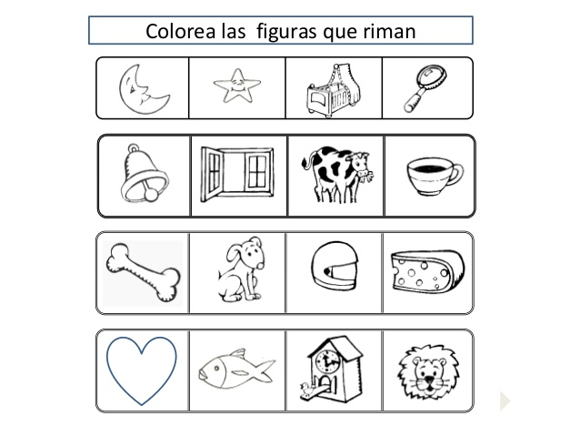

Colegio Américo Vespucio
Educación Parvularia/Pre Kínder
Comunicación Integral/2020
Lenguaje Verbal

Nombre | Curso | Fecha
 | PREKINDER A | _____/____/ 2020

0A3: Descubrir en contextos lúdicos, atributos fonológicos de palabras conocidas, tales como identificación de sonido final (rimas)
ACTIVIDAD 4: Une con una línea las imágenes que tengan el mismo sonido final (rimen), luego pintar no rayar.

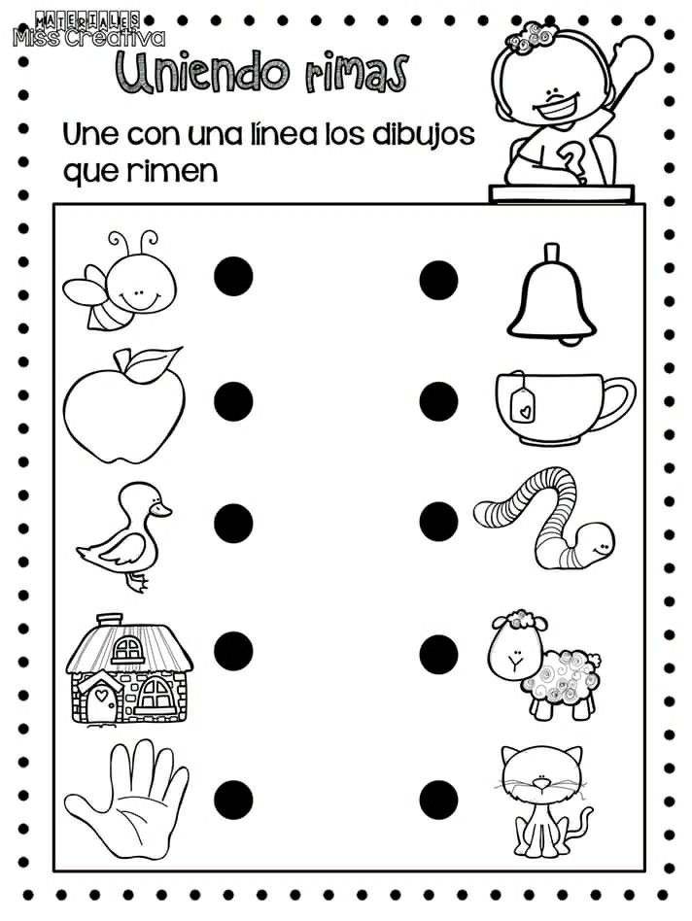

Colegio Américo Vespucio
Educación Parvularia/Pre Kínder
Comunicación Integral/2020
Lenguaje Verbal

Nombre | Curso | Fecha
 | PREKINDER A | _____/____/ 2020

0A3: Descubrir en contextos lúdicos, atributos fonológicos de palabras conocidas, tales como identificación de sonido final (rimas)
ACTIVIDAD 2: Corta y pega cada dibujo con la palabra o imagen que tengan el mismo sonido final (rimen), luego pintar no rayar.

